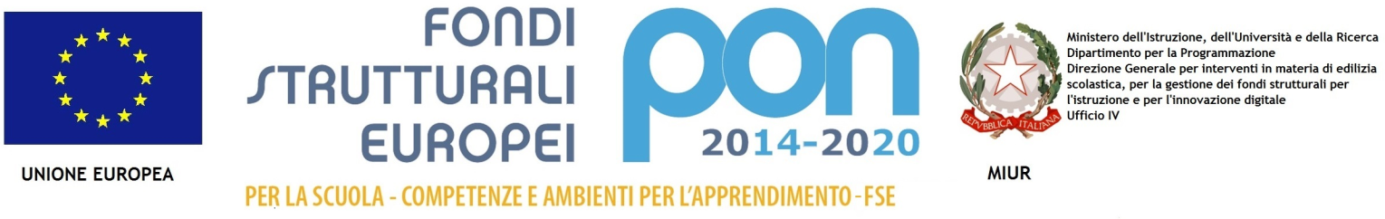
 | Ministero dell’Istruzione  ISTITUTO D’ISTRUZIONE SUPERIORE  LUIGI GALVANI  Via F. Gatti, 14 - 20162 Milano  email miis05400x@istruzione.it pec MIIS05400X@PEC.ISTRUZIONE.IT  Tel. 02 6435651/2/3 Cf 02579690153 | 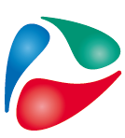
Fondi Strutturali Europei – Programma Operativo Nazionale “Per la scuola, competenze e ambienti per l’apprendimento” 2014-2020. Asse II - Infrastrutture per l’istruzione – Fondo Europeo di Sviluppo Regionale (FESR) – REACT EU.
Asse V – Priorità d’investimento: 13i – (FESR) “Promuovere il superamento degli effetti della crisi nel contesto della pandemia di COVID-19 e delle sue conseguenze sociali e preparare una ripresa verde, digitale e resiliente dell’economia” – Obiettivo specifico 13.1: Facilitare una ripresa verde, digitale e resiliente dell'economia - Azione 13.1.2 “Digital Board: trasformazione digitale nella didattica e nell’organizzazione”– Avviso pubblico prot.n. 28966 del 06/09/2021 per la trasformazione digitale nella didattica e nell’organizzazione.

AL DIRIGENTE SCOLASTICO
IIS “GALVANI”
MILANO

OGGETTO: INFORMATIVA PRIVACY
Si informa che l’Istituto di Istruzione Superiore “L. Galvani” di Milano, in riferimento all’attuazione delle proprie attività istituzionali, raccoglie, registra, elabora, conserva e custodisce dati personali identificativi dei soggetti con i quali entra in relazione nell’ambito delle procedure previste nel presente Avviso.
In applicazione del R.E.2016/679 (GDPR), i dati personali sono trattati in modo lecito, secondo correttezza e con adozione di idonee misure di protezione relativamente all’ambiente in cui vengono custoditi, al sistema adottato per elaborarli, ai soggetti incaricati del trattamento.
Titolare del Trattamento dei dati è il Dirigente Scolastico, quale suo Rappresentante Legale.
Responsabile del Trattamento dei dati è il Direttore S.G.A. I dati possono essere comunque trattati in relazione ad adempimenti relativi o connessi alla gestione dell’Istituzione scolastica.
I dati in nessun caso vengono comunicati a soggetti privati senza il preventivo consenso scritto dell’interessato/a. Al soggetto interessato sono riconosciuti il diritto di accesso ai dati personali e gli altri diritti definiti dalla normativa vigente.

Il/la sottoscritto/a _____________________________ ricevuta l’informativa di cui al R.E.2016/679 (GDPR), esprime il proprio consenso affinché i dati personali forniti con la presente richiesta possano essere trattati nel rispetto della normativa vigente, per gli adempimenti connessi alla presente procedura.

Luogo e data ___________________________

FIRMA ___________________________

(per esteso e leggibile)

